2023年全省经济和信息化行业职业技能大赛

计算机程序设计员赛项

竞
赛
指
南

主办单位：安徽省经济和信息化厅
安徽省人力资源和社会保障厅
安徽省教育厅
安徽省总工会
中国共产主义青年团安徽省委员会
安徽省妇女联合会

2023年10月

目 录
总则 1
办赛宗旨 1
基本原则 1
一、竞赛组织管理机构 2
二、赛点工作领导小组 2
三、竞赛日程 6
四、报到须知 6
五、赛点平面图 7
六、蚌埠天气情况 7
计算机程序设计员赛项规程 8
一、组织方式 8
（一）赛项组别 8
（二）参赛资格 8
二、表彰奖励 8
（一）授予荣誉称号 9
（二）晋升职业技能等级 9
（三）颁发奖状 9
三、竞赛内容及评分规则 10
（一）试题范围、比重、类型 10
（二）成绩评定规则 11
四、竞赛流程 13
五、抽签办法 14
六、竞赛须知 14
（一）参赛队须知 14
（二）裁判员须知 15
（三）赛场技术人员须知 16
（四）场外工作人员须知 16
（五）候赛区工作人员职责 17
附件1 18
附件2 19

总则

办赛宗旨
为全面贯彻落实习近平总书记对技能人才工作重要指示精神和致首届全国职业技能大赛贺信精神，宣扬技能竞赛理念，展示中国职业技能竞赛和技能人才队伍建设丰硕成果。通过职业技能竞赛示范引领效应，推动在全社会营造尊重技能、尊重技能人才的良好社会氛围，更好地在全社会大力弘扬劳模精神、劳动精神、工匠精神，激励更多劳动者特别是青年一代走技能成才、技能报国之路。

基本原则
竞赛秉持绿色、节俭、创新、引领理念，展示技能特色、技能元素、技能文化、确保活动安全、纪律安全、资金安全的基本原则，以“新时代、新技能、新梦想”为主题，着力提高职业技能竞赛的科学化、规范化、专业化水平，坚持开放、公平、绿色、廉洁的办赛理念，创新竞赛形式、提高竞赛质量、推广竞赛成果，实现以赛促学、以赛促训、以赛促评、以赛促建，通过竞赛宣传贯彻计算机程序设计员国家职业技能相关标准，促进国内企业计算机程序设计员职业的技能提升，推动院校相关专业的人才培养创新改革，推动经济高质量发展提供坚实基础，营造劳动光荣、技能宝贵、创造伟大的社会风尚，为全面建设社会主义现代化国家提供有力人才保障。

一、竞赛组织管理机构
主办单位：安徽省经济和信息化厅
安徽省人力资源和社会保障厅
安徽省教育厅
安徽省总工会
中国共产主义青年团安徽省委员会
安徽省妇女联合会
承办单位：安徽省经济发展促进中心
协办单位：蚌埠技师学院（蚌埠科技工程学校）
安徽省数字金融科技协会
安徽省通信产业服务有限公司
技术支持单位：新道科技股份有限公司
北京红亚华宇科技有限公司
安徽雨数科技有限公司

二、赛点工作领导小组
组 长：朱冬民 宋晓宾
副组长：王春燕 卢嘉砾 姚卫宁 包太平 张文奇 陈华坤
工作职责：成立赛点工作领导小组，全面负责技能大赛工作的组织领导、督促检查、协调沟通；处理竞赛中出现的重大问题，全面保障大赛顺利开展。
赛点领导小组下设六个工作组：接待宣传组、赛事赛务组、后勤保障组、安全保卫组、纪检组。各工作小组责任部门、联系人及工作职责下：

接待宣传组
指导领导：王春燕

责任部门：办公室、组织人事处、团委
联系人：张静18009623583、陈垚13966055011、
宋雨晨15155296588
工作职责：
（1）负责竞赛期间各级领导的接待工作。
（2）负责裁判、纪检等工作人员的接送工作。
（3）负责联系参赛队、裁判员和领导住宿酒店。
（4）负责裁判、领队、指导教师及选手的住宿安排，选手的报到接待、发放大赛指南和证件，并指导选手、领队、指导教师乘车。

（5）负责电子屏字幕，插放彩旗，营造竞赛氛围。
（6）负责联络新闻单位，组织赛事宣传报道及比赛期间摄影、摄像。

（7）负责选拔竞赛志愿者参与竞赛服务工作。

2、赛事赛务组
指导领导：姚卫宁

责任部门：教务处、电子信息工程系
联系人：王玮18009623573、时永庆18009623926
工作职责：
（1）负责组织制定竞赛相关技术文件（竞赛指南、竞赛规程、竞赛工作流程、竞赛场地要求、竞赛工作方案及预案）。
（2）负责赛点工作例会、对会议议定的事项进行催办、落实和信息反馈。
（3）负责与组委会、裁判组、各参赛队的联络工作。
（4）负责参赛选手资格审查、信息统计上报工作。
（5）负责设备调试、赛场布置、竞赛材料准备工作。
（6）负责印制竞赛指南，赛点各类证件、赛场标识制作。
（7）协助大赛裁判组和纪检组，进行大赛成绩汇总与公示工作，并及时报送省技能竞赛办公室。
（8）负责组织好领队会、选手参观场地及开、闭幕式工作。
（9）负责准备竞赛奖状、奖牌。
（10）按竞赛组委会的要求，组织实施比赛，做好赛务工作。

3、后勤保障组
指导领导：卢嘉砾

责任部门：总务处
. 联系人：程东辉18009658577
工作职责：
- 负责赛点环境卫生和医疗保障。
- 负责赛前赛场电力检修和赛中电力保障。
（3）负责竞赛用设备、材料的供应。
（4）负责竞赛当天工作餐联系和餐券发放。
（5）负责竞赛用车辆租赁并与接待宣传组做好对接。
（6）负责裁判、纪检等人员食宿的结算工作。

4、大赛技术保障组
组长：张霞
组员：新道、宏亚、雨数技术团队

5、安保组

指导领导：陈华坤

责任部门：保卫处、学生处
联系人：徐刚13955269292 李恪18055213669
工作职责：
- 负责开幕式当天学生管理和观众安排。
- 负责赛前、赛中车辆引导、校园安全保卫工作。
（3）负责比赛日赛场安全保卫、警戒工作。
（4）负责参赛选手疏导工作，维持好赛场外秩序。
（4）负责预防和处理各类突发事件，保证竞赛正常进行。

6、纪检组
组长：由大赛组委会确定
组员：学院纪委委员
工作职责：
（1）协助做好对大赛过程中各个环节监督与检查。
（2）协助处理接受本赛点参赛队领队提出的申诉。
（3）协助查处大赛过程中的违纪行为。
（4）负责在行政楼一楼公示栏公布纪检监督电话及比赛成绩。

三、竞赛日程
日期 | 时间 | 地点 | 内容
10月27日 | 10:00—14:30 | 维也纳、格林东方酒店 | 报到
 | 15:30—16:30 | 多功能报告厅 | 赛项说明会，第一次抽签
 | 16:30—17:00 | 1、2号楼 | 赛场参观
10月28日 | 7:40—8:20 | 行政楼前广场 | 选手第二次抽签
 | 8:30—9:00 | 多功能报告厅 | 开幕式
 | 9:30—12:30 | 1、2号楼 | 职工组和学生组正式比赛
 | 12:30—13:30 | 多功能报告厅 | 午餐
 | 13:00—15:00 | 行政楼一楼 | 成绩公示、仲裁
 | 15:00—16:00 | 多功能报告厅 | 闭幕式、颁奖

四、报到须知
1、报到时间：2023年10月27日10:00—14:30
2、报到地点：（1）蚌埠市淮上区解放北路与龙华路交汇处维也纳酒店（蚌埠海吉星店）——合肥市
（2）蚌埠市淮上区解放北路567号格林东方酒店万达海吉星店中华玉博园内——省内其他地市
3、报到手续：登记、查验报到材料，学生选手凭身份证、学生证核对选手身份信息,职工凭身份证核对选手身份信息，核实后领取参赛证、竞赛指南等资料。
4、住宿地点及费用说明：食宿统一安排，费用自理。
5、车辆接送：学院安排大巴车接送参赛选手、指导教师、领队。具体发车时间、地点在竞赛领队群内公布。

五、赛点平面图
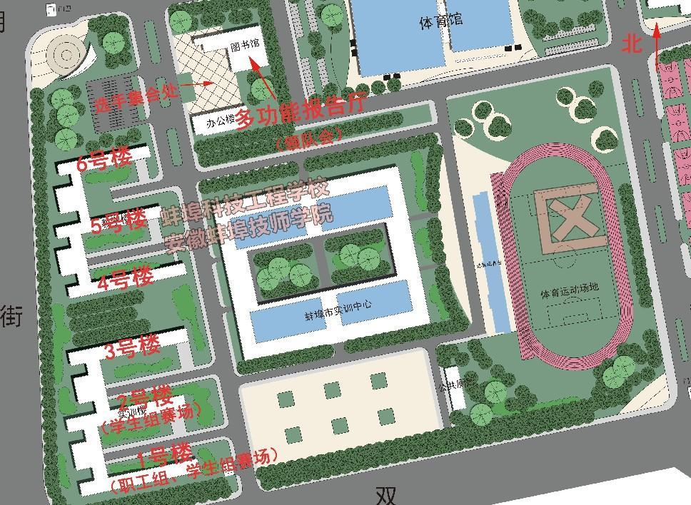
比赛地点：蚌埠市淮上区双墩路1199号蚌埠职教园
蚌埠技师学院（蚌埠科技工程学校）

六、蚌埠天气情况
日期 | 10月27日 | 10月28日
天气 | 阴  15—23℃ | 多云  13—24℃

2023年全省经济和信息化行业职业技能大赛

计算机程序设计员赛项规程

一、组织方式

（一）赛项组别
职工组：同时为第四届全国电信和互联网行业技能竞赛安徽省选拔赛。
学生组：同时为“用友杯”第六届全国大学生大数据技能竞赛安徽省选拔赛。

（二）参赛资格
职工组：比赛为个人赛，省内具有计算机运维、软件开发、大数据技术、人工智能技术、云计算机技术、物联网技术、网络安全技术相关工作经历的从业人员，各类院校相关专业教职人员等。参赛选手须提供身份证复印件及单位确认函。（附件1）。同一单位参赛队可指定一名教练，教练也可参赛。
学生组：比赛为团队赛，省内技工院校、职业院校、本科院校全日制在籍学生。由3名参赛选手，最多2名指导教师组成，同一名指导教师可指导多位选手，指导教师不得参赛，划分职业院校排名、本科院校排名，须提供院校确认函(附件2)。
注：曾获全国五一劳动奖章、全国技术能手、安徽省五一劳动奖章、安徽技术能手等称号的人员不得参赛；具有全日制学籍的在校创业、顶岗实习学生，不得以职工身份参赛。

二、表彰奖励

（一）授予荣誉称号
根据比赛结果，获得前三名职工组选手符合条件的，由赛项组委会向有关单位申报“安徽省技术能手”“安徽省五一劳动奖章”“安徽省工人先锋号”“安徽省金牌职工”“安徽省青年岗位能手”“安徽省巾帼建功标兵”等称号。

（二）晋升职业技能等级
对参赛选手符合计算机程序设计员国家职业技能标准的，晋升相应职业技能等级。排名前20%的职工组选手可晋升职业技能等级 二级/技师，已具有职业技能等级二级/技师的，可晋升职业技能等级一级/高级技师；排名前21%-40%的选手可晋升职业技能等级三级/高级工，已具有职业技能等级三级/高级工的，可晋升职业技能等级二级/技师；排名前41%-50%的选手，可晋升职业技能等级三级/高级工。学生组选手最高晋升至职业技能等级三级/高级工。
注：已经取得相应职业技能等级证书或国家职业资格证书的，不重复发放。职业技能等级证书以赛项组委会名义、省技能人才管理服务中心代章形式，由省经济和信息化厅负责制作、发放。

（三）颁发奖状
职工组、学生组分别按照参赛选手人数的10%、15%、25%设置一、二、三等奖，由主办单位授予奖状、证书。
赛项组委会将根据赛项举办情况，会同主办单位评选“特别贡献奖”、“优秀承办单位”、“优秀协办单位”、“优秀组织奖”、“优秀工作者”和“优秀指导教师”。

三、竞赛内容及评分规则
围绕计算机程序设计员工种要求，参考《国家职业技能标准》进行赛题设计，内容以大数据分析为核心，涵盖大数据环境部署与应用、大数据处理与应用、大数据分析与应用，融合项目案例，以理论为辅、实操为主综合考核选手大数据应用能力。

（一）试题范围、比重、类型
1.竞赛命题及考核模块
阶段 | 时长 | 模块 | 模块名称及考核内容
省赛  (国赛  选拔  赛 ) | 180  分钟 | A | 理论知识模块
● 操作系统
● 计算机网络
● 数据库
● 分布式存储
● 主流开源大数据平台工具
● Python编程
● 分析工具知识
● 数据库知识
● 数据分析知识
● 数据管理知识
● 数据安全知识
● 数据保密知识
● 相关法律知识
 |  | B | 大数据处理与应用模块
● 运用Excel进行数据分析
● 运用SQL语句进行数据查询及分析
● 运用spss进行数据分析及建模
● 运用BI工具进行数据分析及展示
● 运用Python进行基本数据分析
● 基础环境配置
● 数据库环境配置
● 分布式网络环境配置
● 大数据集群部署与管理
● 网络数据采集
● 数据预处理
● 数据分析
● 数据可视化
2.试题比重：理论知识占20%；操作题目占80%；
3.试题类型：理论题型为单项选择题、多项选择题、判断题、操作题。
4.竞赛时间：竞赛时间为180分钟。
5.命题方式：国家题库抽取或专家命题。

（二）成绩评定规则
1.职工组竞赛模块
模块  编号 | 模块名称 | 应用组别 | 分数
 |  |  | 评价分 | 测量分 | 合计
A | 理论知识模块 | 职工组 | 0 | 20 | 20
B | 大数据系统搭建模块 | 职工组 | 0 | 20 | 20
C | 大数据平台管理与运维模块 | 职工组 | 0 | 30 | 30
D | 大数据处理与应用模块 | 职工组 | 0 | 30 | 30
总计 |  |  | 0 | 100 | 100

如选手决赛成绩出现同分情况的，按照时间的排名顺序，早提交排名在前。

2.学生组竞赛模块
模块  编号 | 模块名称 | 应用组别 | 分数
 |  |  | 评价分 | 测量分 | 合计
A | 理论知识模块 | 学生组 | 0 | 20 | 20
B | 大数据系统搭建模块 | 学生组 | 0 | 20 | 20
C | 大数据平台管理与运维模块 | 学生组 | 0 | 30 | 30
D | 大数据处理与应用模块 | 学生组 | 0 | 30 | 30
总计 |  |  | 0 | 100 | 100
如选手决赛成绩出现同分情况的，按照时间的排名顺序，早提交排名在前。
3.评分规则
本次评分规则参照世界技能大赛评分规则执行。本项目评分标准为测量分。采用客观数据表述的评判成为测量；测量分（Measurement）打分方式：按模块设置若干个评分组，每组由2 名及以上裁判构成。每个组所有裁判一起商议，在对该选手在该项 中的实际得分达成一致后最终只给出一个分值。若裁判数量较多，也可另定分组模式。
测量分评分准则样例表：
类型 | 示例 | 最高分值 | 正确分值 | 不正确分值
满分或零分
从满分中扣除
从零分开始加 | Print(“Welcome to the  python match!”),系统检测核心代码Print()及运行结果“Welcome to thepython match!”是否与答案匹配，代码及结果完全匹配得分，不匹配不得分。 | 题目规定分 | 满分 | 0

4.评分流程说明
本竞赛项目所有模块为过程评分，由专用的竞赛系统实时播报，竞赛结束后，由裁判按统计每个模块得分，审核系统评分日志后无异议后，得出最终成绩：
模块 | 评分流程
模块ABCDEF | 系统评分 分数复 核录入成绩
复核：由裁判组成员对分数进行审核，检查是否有误判，保证成绩真实有效。
录入：将裁判复核后的分数，录入至评分成线表。
责任人：是监督和承担本竞赛项目全过程，为竞赛负总体责任。

四、竞赛流程
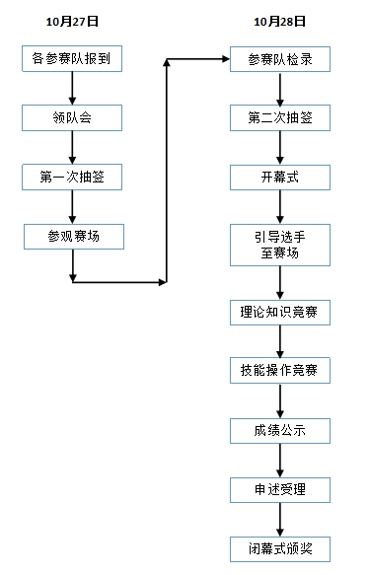

五、抽签办法
1、本次大赛分两次抽签，第一次抽取赛场签及抽第二次签的顺序，第二次抽签抽取参赛工位号并进行加密。
2、两次抽签均在大赛组委会纪检组监督下举行，抽签结果由纪检委员加密保管。
3、抽签时间、地点
（1）第一次抽签 时间：10月27日下午16:00
地点：蚌埠技师学院多功能报告厅
（2）第二次抽签 时间：10月28日上午7:40—8:20
地点：行政楼前广场

六、竞赛须知

（一）参赛队须知
1.参赛选手须认真阅读《竞赛指南》，比赛期间须严格遵守竞赛规程，熟悉竞赛日程安排，服从大赛统一指挥和安排。
2.所有参赛选手，职工组凭参赛证、身份证检录进场，学生组凭参赛证、身份证和学生证检录进场，在赛场内操作期间应当始终佩带参赛凭证以备检查。选手进场后不得私自离开赛场，如确需离开的，须经现场负责人同意后由工作人员陪同。
3.所有参赛选手均不得携带手机、电脑、电子设备及其他通讯工具以及U盘等存储设备进入竞赛现场，不得以任何方式向他人泄露竞赛内容。
4.各参赛队的领队、指导教师统一在指定地点休息，不得以任何理由进入竞赛现场。
5.参赛选手须在确认竞赛内容和现场设备等无误后开始竞赛。在竞赛过程中，如有疑问，参赛选手举手示意，现场监考老师应按照有关要求及时予以答疑。如遇设备或软件等故障，参赛选手应举手示意。现场监考老师、技术人员等应及时予以解决。确因计算机软件或硬件故障，致使操作无法继续的，经组委会确认，予以启用备用计算机。如遇身体不适，参赛选手应举手示意，现场医务人员按应急预案救治。
6.竞赛时，在收到开赛信号前不得启动操作，各参赛队自行决定分工、工作程序和时间安排，在指定工位上完成竞赛项目，严禁作弊行为。

（二）裁判员须知
1.裁判员执裁期间，佩戴裁判员标识，举止文明礼貌，接受参赛选手的监督。
2.严守竞赛纪律，执行竞赛规则，服从赛项专家组和裁判长的领导。按照分工开展工作，始终坚守工作岗位，不得擅自离岗。
3.比赛中所有裁判员不得影响参赛选手正常比赛。
4.严格执行赛场纪律，不得向参赛选手暗示或解答与竞赛有关的内容。及时制止选手的违纪行为。对裁判工作中有争议的技术问题、突发事件要及时处理、妥善解决，并及时向裁判长汇报。
5.要提醒选手注意操作安全，对于选手的违规操作或有可能引发人生伤害、设备损坏等事故的行为，应立即制止并向裁判长报告。
6.严格执行竞赛项目评分标准，做到公平、公正、真实、准确，杜绝随意打分；严禁利用工作之便，弄虚作假、徇私舞弊。
7.严格遵守保密纪律，不得透露竞赛的有关情况。

（三）赛场技术人员须知
1. 负责竞赛中的设备维护、抢修、恢复等工作。负责竞赛中工具损坏后的及时调换工作。
2. 负责竞赛中的操作安全，当发现存在安全隐患的动作时应及时予以制止。
3. 其他突发事件的处理。
4. 在竞赛全过程中，在场外固定位置等候，当竞赛中需要技术人员配合工作时，在裁判员的陪同下进入赛场做好有关工作。不得与参赛选手有任何信息交流。

（四）场外工作人员须知
1. 佩戴证件，着装整齐，言行文明，热情大方。
2. 所有岗位的工作人员要提前15分钟进入工作岗位，做好工作准备。并坚守岗位，积极、主动完成工作任务。
3. 各项工作一定要按时、按要求做好。
4. 一般情况下，不得请假，如遇特殊情况一定要提前向各小组负责人请假批准。
5. 严守各项纪律，发现问题要及时解决或向上级领导汇报，严禁因个人原因对大赛造成不良的影响，保证大赛的顺利进行。

（五）候赛区工作人员职责
1. 负责维护候赛区内正常秩序并做好服务工作，负责带参赛选手到达各指定赛场，负责引导项目操作完成后的选手进入候赛区，对经裁判长同意确需暂时离开候赛区的选手要全程陪同。
2. 及时制止参赛选手之间相互传递信息的行为。对违反竞赛规则的参赛选手发出警告，并作好违规记录，及时向裁判组反映。
3. 根据抽签顺序安排各选手进入各指定赛场。
4. 竞赛全部项目结束后，负责候赛区的卫生清洁工作。
5. 竞赛过程中，如遇突发状况，配合竞赛现场工作人员完成相应工作。

附件1

确认函（职工组）

赛项组委会：
（姓名） （身份证号），为 （单位全称） （部门）的员工，该员工符合参加2023年全省经济和信息化行业职业技能大赛计算机程序设计员赛项职工组竞赛条件，特此确认。

单位名称：
（盖公司公章或人力部门行政章）
日期：

附件2

院校确认函（学生组）

赛项组委会：
（姓名），为 （院校全称） （二级学院或系部）教师，该教师带领 、 、 学生，组成 （几支）队伍，参加2023年全省经济和信息化行业职业技能竞赛计算机程序设计员赛项学生组竞赛，特此确认。

院校名称：
（院校公章或所在二级单位行政章）
日期：

